PHÁT TRIỂN ĐÀO TẠO THEO ĐỊNH HƯỚNG GIÁO DỤC NGHỀ NGHIỆP TRONG NHÀ TRƯỜNG THÔNG MINH

- ĐẶT VẤN ĐỀ
Giáo dục nghề nghiệp (GDNN) là một bậc học trong hệ thống giáo dục quốc dân nhằm đào tạo trình độ: sơ cấp, trung cấp, cao đẳng và các chương trình đào tạo nghề nghiệp khác cho người lao động, đáp ứng nhu cầu nhân lực trực tiếp trong sản xuất, kinh doanh và dịch vụ; góp phần nâng cao sức cạnh tranh của nền kinh tế trong quá trình hội nhập.
Dưới tác động mạnh mẽ của cuộc cách mạng khoa học công nghệ, đặc biệt là về công nghệ thông tin trong cuộc cách mạng công nghiệp lần thứ 4 (CMCN 4.0), không chỉ làm thay đổi tính chất và nội dung của người lao động mà còn làm thay đổi cả tổ chức và phương pháp quản lý sản xuất, quản lý xã hội. Giáo dục nghề nghiệp đào tạo nên những người lao động, góp phần xây dựng nguồn lực lao động cho đất nước, đáp ứng yêu cầu hợp tác, phát triển.
1.Thực trạng, định hướng phát triển Giáo dục nghề nghiệp trong CMCN 4.0
1.1.Thực trạng
1.1.1.Cơ hội
Xu thế hội nhập quốc tế và CMCN 4.0 tạo ra một thị trường lao động rộng lớn xuyên biên giới, xuyên quốc gia, liên minh quốc tế. Từ đó, những cơ hội việc làm, những ngành nghề lao động, những điều kiện cho người lao động được lựa chọn, được phát triển ngày một tăng. Việc tham gia vào các tổ chức kinh tế quốc tế giúp xóa bỏ hàng rào thuế quan, lao động chuyển dịch tự do, tạo lợi thế thu hút vốn đầu tư trong và ngoài nước.
Xu thế hướng đến đào tạo nên những công dân toàn cầu, lao động quốc tế góp phần nâng cao chất lượng nguồn nhân lực Việt Nam. Đặc biệt, khi Việt Nam đang ở trong giai đoạn “dân số vàng” thì việc tiếp cận, tiếp thu những tri thức tiến tiến vào lao động, việc làm, sản xuất, kinh doanh phát triển đất nước là một lợi thế so sánh cần tận dụng.
1.1.2. Thách thức
Sự cạnh tranh gay gắt về nguồn lực lao động, chất lượng sản phẩm khiến nhiều doanh nghiệp và ngành kinh tế gặp khó khăn, thậm chí là phá sản dẫn đến gia tăng tỷ lệ thất nghiệp cho người lao động. Bên cạnh đó là sự không đáp ứng ngành nghề đào tạo do các cơ sở đào tạo không theo kịp với nhu cầu thực tế đòi hỏi. Sự hạn chế của tác phong công nghiệp và khả năng thích ứng, sáng tạo của người Việt Nam sẽ bị bộc lộ làm cản trở lớn đến năng suất và chất lượng sản phẩm.
Sự phát triển khoa học công nghệ trong thời đại CMCN 4.0 dẫn đến đòi hỏi về chất lượng nguồn lực lao động: phẩm chất, năng lực và trình độ tay nghề. Tăng sự phụ thuộc của nền kinh tế quốc gia vào thị trường bên ngoài; do vậy, khiến nền kinh tế dễ bị tổn thương trước những biến động của thị trường quốc tế.
1.1.3. Thuận lợi
Đảng và Nhà nước đặc biệt quan tâm trong việc chỉ đạo, định hướng phát triển GDNN trong xu thế mới. Nhiều chủ trương, chính sách về GDNN được ban hành, đặc biệt là luật GDNN chính thức thực thi kể từ ngày 01 tháng 7 năm 2015 đã tạo hành lang pháp lý cho GDNN vận hành thuận lợi.
Nhiều chương trình, dự án của các tổ chức trong và ngoài nước dành cho GDNN nhằm tăng cường cơ sở vật chất, trang thiết bị, bồi dưỡng đội ngũ nhà giáo và cán bộ quản lý các cơ sở GDNN đáp ứng nhu cầu đào tạo nghề.
1.1.4. Khó khăn
Trình độ chuyên môn kỹ thuật của lao động còn thấp. Theo cách tính của Tổng cục Thống kê, số người có trình độ chuyên môn kỹ thuật chỉ có 10,56 triệu người, chiếm tỷ lệ thấp trong tổng lực lượng lao động (20,78%).
Năng suất lao động thấp. Một người Singapore có năng suất làm việc bằng gần 23 người Việt Nam, một người Malaysia bằng gần 06 người Việt Nam, một người Thái Lan bằng gần 03 người Việt Nam và một người Philippines hay Indonesia cũng vẫn bằng hơn 02 người Việt Nam (theo Báo cáo Năng suất lao động Việt Nam năm 2015).
Cơ cấu cung – cầu của thị trường lao động bất hợp lý, một phần không nhỏ cũng là do lao động chưa đáp ứng được yêu cầu của các nhà tuyển dụng. Ngân hàng Phát triển châu Á (ADB) đưa ra bảng xếp hạng chỉ số năng suất sáng tạo năm 2014 của lao động 24 nước châu Á, trong đó Việt Nam xếp thứ 16/24, thậm chí thấp hơn cả Lào và Indonesia.
1.2.Định hướng
Tăng cường liên kết đa ngành, đa lĩnh vực, liên ngành, đa phươg hóa, đa dạng hóa các ngành nghề lao động. Hội nhập sâu rộng trong cộng đồng ASEAN trong hoạt động đào tạo nghề và xây dựng ngành nghề đào tạo mới đáp ứng nhu cầu lao động trong khu vực (08 ngành nghề được tự do dịch chuyển: Kỹ thuật, Điều dưỡng, Kiến trúc, khảo sát, Y khoa, Nha khoa, Kế toán – Kiểm toán, Du lịch)
Kịp thời khảo sát và nắm bắt nhu cầu thị trường lao động trong nước và quốc tế để đào tạo lao động lành nghề, lao động chất lượng cao, đón đầu xu thế mới của cuộc Cách mạng công nghệ 4.0: Tự động hóa, kỹ thuật số, công nghệ sinh học, năng lượng, vật liệu mới, công nghệ thông tin.
Tăng giá trị sản phẩm lao động với hàm lượng chất xám, hàm lượng trí tuệ trong từng sản phẩm.
- THỰC TRẠNG VỀ TỔ CHỨC, QUẢN LÝ ĐÀO TẠO CỦA TRƯỜNG CAO ĐẲNG LÝ TỰ TRỌNG TP. HỒ CHÍ MINH.
- Sự chuyển đổi từ giáo dục chuyên nghiệp (Bộ Giáo dục & Đào tạo quản lý) sang giáo dục nghề nghiệp (Bộ Lao động Thương binh & Xã hội quản lý)
Từ năm học 2017-2018 đến nay, Trường Cao đẳng Lý Tự Trọng thực hiện chuyển đổi các hoạt động đào tạo theo hệ thống GDNN theo Luật GDNN. Nhà trường bắt đầu đào tạo bậc Cao đẳng và Trung cấp từ năm học 2017-2018 theo các Giấy chứng nhận đăng ký hoạt động giáo dục nghề nghiệp do Tổng cục Giáo dục Nghề nghiệp – Bộ Lao động Thương binh & Xã hội cấp.
Nhà trường đã được cấp giấy chứng nhận đăng ký hoạt động GDNN của Tổng cục Giáo dục nghề nghiệp đối với 31 ngành, nghề trình độ cao đẳng; 32 ngành, nghề trình độ trung cấp, và hiện đã lập hồ sơ đề nghị Tổng cục Giáo dục nghề nghiệp cho mở 3 ngành, nghề mới về trình độ cao đẳng và trung cấp: logistic, quản lý xây dựng và chế tạo khuôn mẫu.
Sự chuyển đổi từ giáo dục chuyên nghiệp sang GDNN trong thời gian ngắn đã làm cho công tác đào tạo của nhà trường tích cực thay đổi để thích ứng theo hệ thống GDNN và theo Luật GDNN. Từ khi chuyển đổi đến nay, nhà trường đã cùng lúc thực hiện đồng thời 3 quy chế đào tạo: quy chế đào tạo trung cấp chuyên nghiệp, quy chế đào tạo trong dạy nghề hệ chính quy và quy chế đào tạo trình độ trung cấp, cao đẳng theo phương thức tích lũy tín chỉ. Từ đó, các bậc đào tạo của trường cũng đa dạng và được tổ chức hoạt động theo đúng quy chế của từng bậc: Trung cấp chuyên nghiệp, Cao đẳng nghề, Trung cấp nghề, Cao đẳng (tín chỉ) và Trung cấp (tín chỉ).
- Sự đa dạng của các ngành nghề đào tạo
GDNN có sự đa dạng, phong phú nhất về các ngành nghề đào tạo, trong hệ thống giáo dục quốc dân. Với khoảng hơn 800 ngành, nghề trình độ trung cấp và hơn 500 ngành, nghề trình độ cao đẳng ở 90 nhóm ngành, nghề đào tạo, bao phủ mọi lĩnh vực hoạt động của nền kinh tế, chưa kể đến hàng nghìn các nghề trình độ sơ cấp và chương trình đào tạo ngắn hạn khác.
Ngoài lĩnh vực kỹ thuật, công nghệ như máy tính, công nghệ thông tin, công nghệ kỹ thuật; kiến trúc và xây dựng; sản xuất và chế biến; nông lâm nghiệp thủy sản; môi trường và bảo vệ môi trường… còn nhiều lĩnh vực khác như giáo viên; văn hóa nghệ thuật; ngôn ngữ (tiếng Anh, Đức, Pháp…); báo chí thông tin; kinh doanh và quản lý; pháp luật; sức khỏe (y tế); dịch vụ xã hội; dịch vụ vận tải; du lịch khách sạn; an ninh quốc phòng… đủ sức cho các em học sinh sau THCS, THPT lựa chọn.
Tại trường Cao đẳng Lý Tự Trọng từ 8 ngành nghề đào tạo ban đầu (trong giáo dục chuyên nghiệp) sau gần 3 năm thực hiện chuyển đổi GDNN, hiện nay có hơn 37 ngành nghề đào tạo của cả 2 bậc Cao đẳng và Trung cấp để học sinh lựa chọn, bao gồm:
- Các ngành kỹ thuật thuộc lĩnh vực: Cơ khí, Điện – Điện tử, Công nghệ thông tin, Động lực (Ô tô), Nhiệt lạnh, Công nghệ may và thời trang.
- Khối ngành Kinh tế: Kế toán doanh nghiệp, Tài chính doanh nghiệp, Quản trị doanh nghiệp và Logistic.
- Ngành kỹ thuật xây dựng.
- Ngành Tiếng Anh.
- Sự chuyển tiếp, liên thông giữa các bậc, hệ đào tạo tại trường:
Cùng với sự đa dạng các ngành nghề đào tạo, nhà trường luôn quan tâm tạo nhiều cơ hội để người học được nâng cao trình độ chuyên môn, phát huy khả năng học tập cá nhân và mở rộng, đa dạng các hình thức học tập cho người học với phương châm xây dựng mô hình xã hội học tập, cộng đồng học tập.
Từ khi chuyển đổi sang GDNN đến nay, nhà trường đẩy mạnh công tác chuyển tiếp cao đẳng, liên thông cao đẳng, đại học; tăng cường liên kết đào tạo, tạo mối quan hệ hợp tác chặt chẽ với các trường Trung cấp, Đại học trong và ngoài nước như Trung cấp, Đại học sư phạm kỹ thuật TP.HCM, Đại học sư phạm kỹ thuật Vinh, Đại học Lao động và xã hội, …

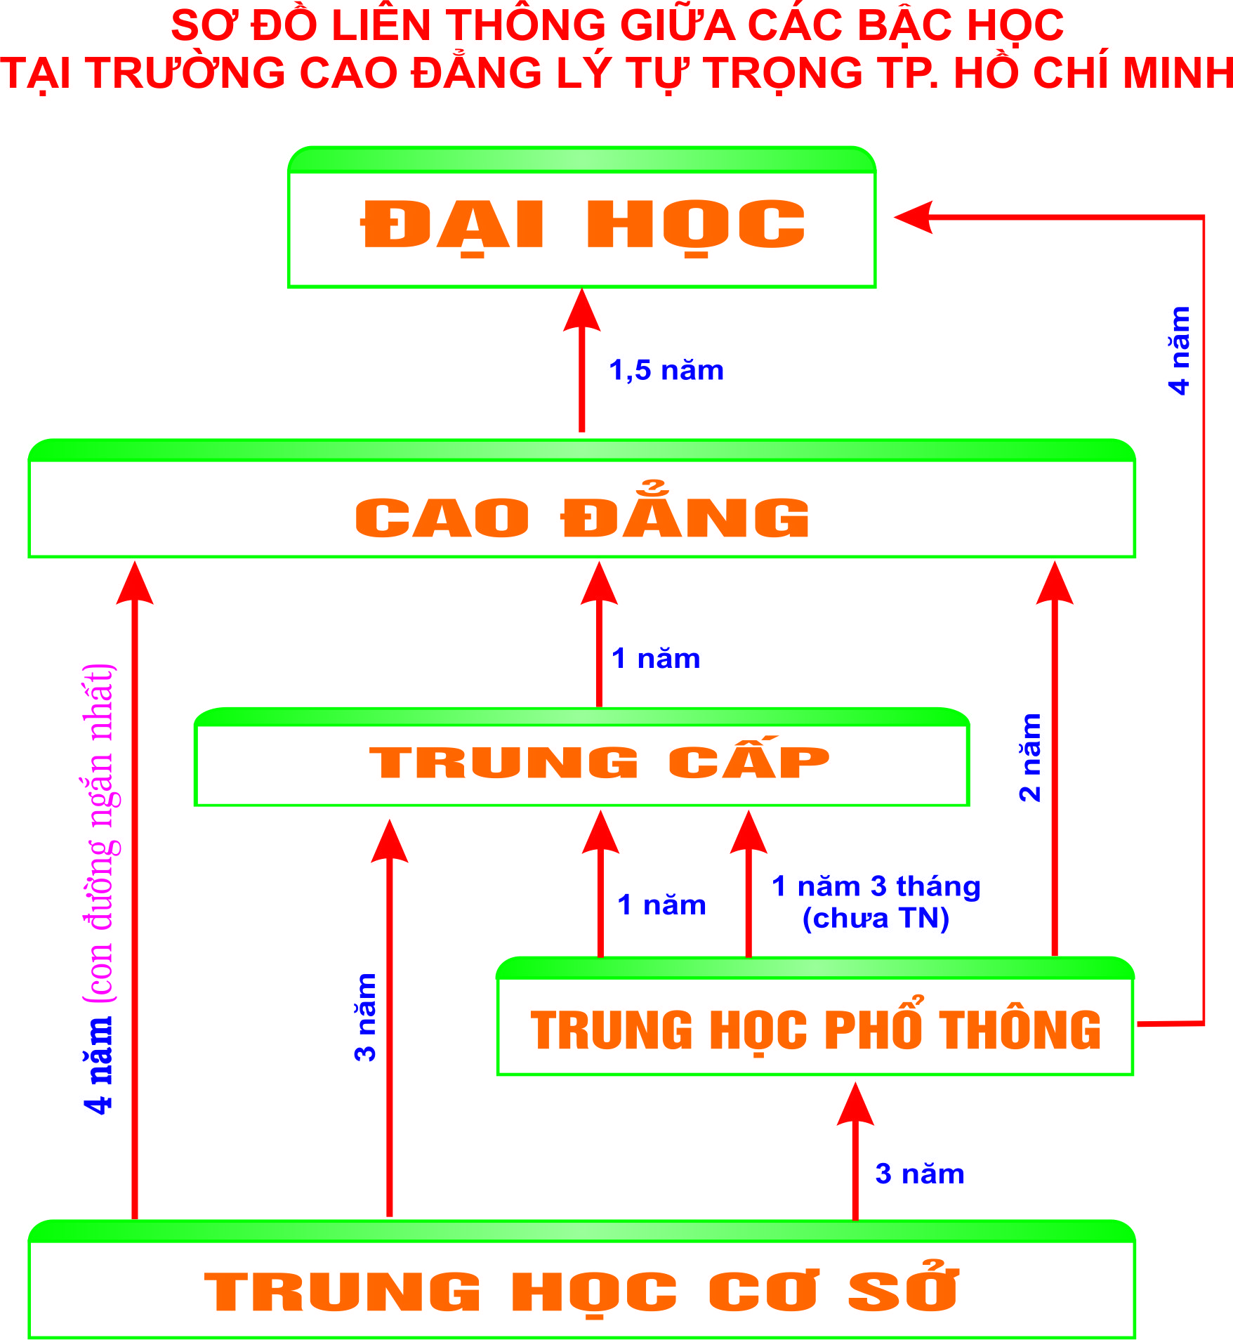

Sơ đồ 1: Sự liên thông giữa các bậc học tại trường

- Mối quan hệ giữa phòng Tuyển sinh – Đào tạo (Phòng TS-ĐT) và các đơn vị trong trường và ngoài trường

Phòng TC-HC-TH (a)
Phòng QLKH-HTQT (e)

- (1)(11(1)1(()
Trung tâm QHDN (b)
Phòng KT-ĐBCL (f)
Phòng TS-ĐT

Phòng CTCT-HSSV (g)
Phòng KH-TC (c)

Tổ TT-PC (d)
Các khoa (h)

Sơ đồ 2: Sơ đồ các mối quan hệ giữa phòng Tuyển sinh – Đào tạo
với các đơn vị trong trường

(a): Phòng Tổ chức – Hành chính – Tổng hợp;
(b): Trung tâm Quan hệ doanh nghiệp;
(c): Phòng Kế hoạch – Tài chính;
(d): Tổ Thanh tra – Pháp chế;
(e): Phòng Quản lý khoa học – Hợp tác quốc tế;
(f): Phòng Khảo thí – Đảm bảo chất lượng;
(g): Phòng Công tác chính trị - Học sinh sinh viên;
(h): Các khoa: Cơ khí, Động lực, Công nghệ thông tin, Nhiệt lạnh, May – Thời trang, Điện – Điện tử, Khoa học cơ bản, Lý luận Chính trị, Kinh tế và Xây dựng.
*Các mối quan hệ giữa phòng Tuyển sinh – Đào tạo (Phòng TS-ĐT) và các đơn vị trong trường được thể hiện thông qua việc phối hợp thực hiện các nhiệm vụ trọng tâm:
(1): Công tác mở ngành đào tạo, thực hiện hợp đồng nhân sự, bồi dưỡng chuyên môn nghiệp vụ, các thủ tục hành chính trong đào tạo, tính khối lượng công tác của Cán bộ - Giảng viên, …
(2): Công tác thực tập tốt nghiệp của sinh viên, thực tập tại doanh nghiệp của giảng viên,…
(3): cung cấp tài chính theo các kế hoạch, đề nghị, … về tuyển sinh – đào tạo đã được duyệt và phối hợp thực hiện các báo cáo tài chính có liên quan đến công tác tuyển sinh – đào tạo, …
(4): công tác chấm công giảng dạy của giảng viên, quản lý việc nghỉ dạy báo bù của giảng viên, tính khối lượng công tác của Cán bộ - Giảng viên, …
(5):

- Các nhiệm vụ đào tạo trọng tâm (bộ phận đào tạo) và mối liên hệ giữa các bộ phận.
- CÁC GIẢI PHÁP ĐỔI MỚI QUẢN LÝ ĐÀO TẠO TRONG THỚI GIAN TỚI
- Xây dựng hệ thống các quy trình hoạt động đào tạo để nâng cao quản lý chất lượng đào tạo.
Nhằm cải tiến chất lượng đào tạo và duy trì sự hài lòng đối với người học, bên cạnh việc hiện nay Nhà trường thực hiện chính sách quản lý theo tiêu chuẩn ISO 9001: 2015 đã ban hành thực hiện một số quy trình (quá trình) liên quan đến công tác tuyển sinh đào tạo như quy trình tuyển sinh, quy trình xây dựng, thiết kế ngành đào tạo mới, … Nhà trường cần quan tâm xây dựng thành 01 hệ thống các quy trình về công tác tuyển sinh đào tạo theo tiêu chuẩn ISO 9001: 2015 nhưng hệ thống các quy trình này cần công khai rộng rãi và tổ chức thực hiện trên các phương tiện, thiết bị thông tin hiện đại, ứng dụng các phần mềm tiên tiến như điện thoại thông minh, trang website trường, phần mềm quản lý đào tạo PMT-EMS, trang Google drive, trang Google Chrome, trang facebook, video clip, …Có thể xây dựng một loạt các quy trình (quá trình) tuyển sinh đào tạo ứng dụng các công nghệ hiện đại trên như:
- Về công tác tuyển sinh: quy trình tư vấn tuyển sinh, quy trình nhập học, quy trình bảo lưu kết quả tuyển sinh (nếu có), …
- Về công tác đào tạo:
- Công tác học vụ: quy trình đăng ký môn học/học phần theo học chế tín chỉ, quy trình học lại, quy trình tổng kết kết quả học tập của HSSV, quy trình cấp và sao y văn bằng tốt nghiệp (chứng chỉ hoặc giấy xác nhận), quy trình cấp bảng điểm học tập, quy trình chuyển ngành đào tạo (chuyển bậc đào tạo), quy trình miễn học – chuyển điểm (môn học tương đương, thay thế, khác chương trình đào tạo trường), quy trình thực tập tốt nghiệp của HSSV, quy trình bảo lưu kết quả học tập, quy trình học cùng lúc 2 chương trình, quy trình xây dựng chuẩn đầu ra, …
- Công tác giáo vụ: quy trình thực tập tại doanh nghiệp của GV, quy trình tổng kết khối lượng công tác GV theo năm học, quy trình xử lý các sai sót liên quan đến phần mềm quản lý đào tạo PMT-EMS, quy trình nghỉ dạy – báo bù, quy trình xây dựng thời khóa biểu giảng dạy – học tập, quy trình thực hiện việc hợp đồng giảng dạy đối với GV, quy trình dự giờ - kiểm tra chuyên môn GV, …

- Đổi mới chương trình đào tạo theo hướng hội nhập quốc tế và đáp ứng cuộc cách mạng công nghiệp 4.0
Nhà trường cần phát triển mạnh mẽ các chương trình đào tạo tiên tiến. Nội dung chương trình và giáo trình đào tạo cần được tổ chức xây dựng và triển khai theo hướng mở: hằng năm cho phép cập nhật thường xuyên về kiến thức trong và ngoài nước, sử dụng giáo trình, học liệu trong nước hoặc ngoài nước một cách linh hoạt để giảng dạy cho người học; nội dung giảng dạy phải gắn chặt và phù hợp với yêu cầu thực tiễn của ngành nghề mà người học đang theo đuổi.
Hiện nay Cách mạng công nghiệp 4.0 đang lan rộng tại Việt Nam, đã đặt ra nhiều vấn đề về xu hướng nghề nghiệp ở những năm sắp tới; học sinh sẽ chọn ngành học và cách học tập như thế nào để đón đầu cách mạng công nghiệp 4.0. Khi cách mạng 4.0 bùng nổ, hàng loạt nghiên cứu, khảo sát, dự đoán về những nghề nghiệp chịu ảnh hưởng nhiều nhất và ít nhất đã được đưa ra. Các kết quả nghiên cứu chỉ ra rằng: Ngành nghề ít chịu tác động và bị ảnh hưởng chậm hơn thường nằm trong nhóm những việc đòi hỏi khả năng sáng tạo cao và năng lực thích nghi nhạy bén. Chẳng hạn như tiếp thị, truyền thông, thiết kế, điều dưỡng, an ninh mạng, phân tích dữ liệu, … (đa phần các ngành nghề liên quan đến công nghệ thông tin và yêu cầu khả năng ngoại ngữ Anh văn để đáp ứng). Theo chuyên gia dự báo nguồn nhân lực và thông tin thị trường lao động (Ông Trần Anh Tuấn, Phó giám đốc Trung tâm nguồn nhân lực và thông tin thị trường lao động của Thành phố Hồ Chí Minh), đã cho rằng qua nhiều năm khảo sát thị trường lao động, ông nhận thấy rằng nhu cầu nhân lực bắt đầu thay đổi khác biệt. Mọi thứ sẽ xoay quanh công nghệ và trí tuệ nhân tạo. Ngành công nghệ thông tin tăng trưởng lớn nhất. Kèm theo đó, ngành cơ khí kết hợp công nghệ thông tin phát triển mạnh ở cơ khí robot, cơ điện tử, công nghệ sinh học, nano, … Cách mạng công nghiệp 4.0 nay đã làm mờ ranh giới giữa vật lý, kỹ thuật số và sinh học với việc ứng dụng trí thông minh nhân tạo, vạn vật kết nối (IoT), robot, thiết bị in 3D và dữ liệu lớn vào cuộc sống hàng ngày. Ông Tuấn cũng cho rằng: người học cần phải biết kết hợp nhiều kỹ năng giữa kinh doanh và công nghệ thông tin, kỹ thuật và điều quan trọng là cần học nghề suốt đời vì ngành nào tương lai cũng sẽ gắn liền với công nghệ và khoa học. Học liên tục để không bị lạc hậu trước sự phát triển quá nhanh của cách mạng công nghiệp 4.0. Chính vì thế, Nhà trường cần nắm bắt nhu cầu thực tiễn và định hướng, chiến lược sản xuất, kinh doanh tương lai của doanh nghiệp để xây dựng, phát triển các ngành nghề đào tạo mới phù hợp với xã hội và đáp ứng cuộc cách mạng công nghiệp 4.0, giúp thu hút nhiều học sinh tham gia học tập tại trường và HSSV tốt nghiệp ra trường có nghề nghiệp ổn định, có mức thu nhập cao; tăng uy tín và vị thế của Nhà trường trong xã hội.
Bên cạnh đó, nhà trường cần kết nối với doanh nghiệp để đảm bảo 100% chương trình đào tạo xây dựng được chuẩn đầu ra; Chương trình đào tạo được số hóa, mô phỏng hóa; Áp dụng tiêu chuẩn của chương trình chuyển giao từ các nước khu vực Asean và các nước phát triển; Tiếp tục thực hiện chuyển giao, tổ chức đào tạo theo chương trình, giáo trình từ nước ngoài cho các ngành nghề trọng điểm cấp quốc tế và khu vực Asean.
- Phát triển đào tạo theo định hướng phát triển năng lực thực hiện (NLTH)
Dạy học theo quan điểm phát triển NLTH không chỉ chú ý tích cực hóa người học về hoạt động trí tuệ mà còn chú ý rèn luyện năng lực giải quyết vấn đề gắn với những tình huống của cuộc sống và nghề nghiệp, đồng thời gắn hoạt động trí tuệ với hoạt động thực hành, thực tiễn. Tăng cường việc học tập trong nhóm, đổi mới quan hệ người dạy – người học theo hướng cộng tác có ý nghĩa quan trọng nhằm phát triển năng lực xã hội. Bên cạnh việc học tập những tri thức và kỹ năng riêng lẻ của các môn học chuyên môn cần bổ sung các chủ đề học tập phức hợp nhằm phát triển năng lực giải quyết các vấn đề phức hợp.
Đào tạo theo NLTH đặt trọng tâm vào:
- Việc giải quyết vấn đề, hơn là tập trung vào giải quyết nội dung.
- Việc đánh giá kết quả học tập của học viên dựa vào các tiêu chí và tiêu chuẩn nghề trong công nghiệp.
- Sự thành công của chương trình được đánh giá theo tỉ lệ người học tìm được việc làm đúng nghề, hơn là dựa trên tỷ lệ học sinh tốt nghiệp đạt khá giỏi.
Đặc điểm cơ bản nhất của đào tạo theo định hướng phát triển NLTH là nó định hướng và chú trọng vào kết quả, vào đầu ra của quá trình đào tạo, điều đó có nghĩa là: từng người học có thể làm được cái gì trong một tình huống lao động nhất định theo tiêu chuẩn đề ra. Có thể thấy dạy học theo định hướng phát triển NLTH cho người học có một số đặc điểm như sau:
- Dạy học theo định hướng đầu ra - được xác định từ tiêu chí của nhà tuyển dụng và các ngành công nghiệp, dựa trên sự phân tích chức năng của vị trí việc làm.
- Cách thức phổ biến là dạy học dựa trên công việc và tại nơi làm việc theo chức năng của từng vị trí việc làm.
- Trong dạy học theo định hướng phát triển NLTH thì kiến thức, kỹ năng, thái độ không tách rời nhau mà tích hợp lại thành các thành tố và đơn vị năng lực. Vì thế, nội dung dạy học không phải là từng đơn vị kiến thức, kỹ năng riêng lẻ mà là thành tố năng lực.
- Đánh giá người học trong dạy học theo định hướng phát triển NLTH là đánh giá theo tiêu chí và chỉ số chứ không phải so sánh người học với nhau. Tiêu chí sử dụng trong đánh giá là tiêu chí tối thiểu của ngành công nghiệp đảm bảo cho người học thực hiện các chức năng an toàn và hiệu quả tại nơi làm việc.
Các nguyên tắc đào tạo cơ bản trong dạy học theo định hướng phát triển NLTH bao gồm:
- Các NLTH được xác định, thẩm định, công bố công khai trước khi dạy học.
- Những tiêu chí và các điều kiện sử dụng để đánh giá kết quả học tập (NLTH) phải được trình bày và công bố công khai trước khi dạy học.
- Chương trình và việc tổ chức dạy học để hình thành và phát triển NLTH cho người học sẽ theo nhịp độ riêng của từng cá nhân và được đánh giá riêng rẽ.
- Việc đánh giá NLTH bao gồm cả đánh giá kiến thức, kỹ năng và thái độ của người học; đòi hỏi phải đánh giá được sự thực hiện tức thời NLTH như là bằng chứng chứng minh cho năng lực thực sự của người học.

THẾ GIỚI LAO ĐỘNG THẾ GIỚI ĐÀO TẠO CHO LAO ĐỘNG

ĐÀO TẠO NGHỀ
(CBT)

VIỆC LÀM

Phân tích việc làm

Mục tiêu đào tạo (Các năng lực thực hiện)

Các năng lực thực hiện

Tiêu chuẩn kỹ năng
(Kiến thức-Kỹ năng- Thái độ)

Các bài dạy tích hợp
(Kiến thức-Kỹ năng- Thái độ)

Hoạt động
- Hành vi
- Sự thực hiện

Tiêu chuẩn
- Tốc độ
- Chính xác
- Chất lượng
Điều kiện
- Cho trước cái gì
- Ở đâu
- Khi nào

Mục tiêu tạo khả năng

Mục tiêu thực hiện

Hoạt động - Điều kiện - Tiêu chuẩn

Tiêu chuẩn nghề nghiệp (Theo yêu cầu của SX)

Đánh giá kết quả học tập
(Dựa vào các mục tiêu)

Sơ đồ 4: Phát triển đào tạo theo mô đun năng lực thực hiện
- Xây dựng chuẩn năng lực của cán bộ quản lý về giáo dục nghề nghiệp
4.1. Xây dựng khung chuẩn năng lực của cán bộ quản lý
Cán bộ quản lý cũng là một nghề, vì vậy các năng lực phải được xây dựng trên cơ sở phân tích nghề và phân tích chức năng (xem sơ đồ 5)
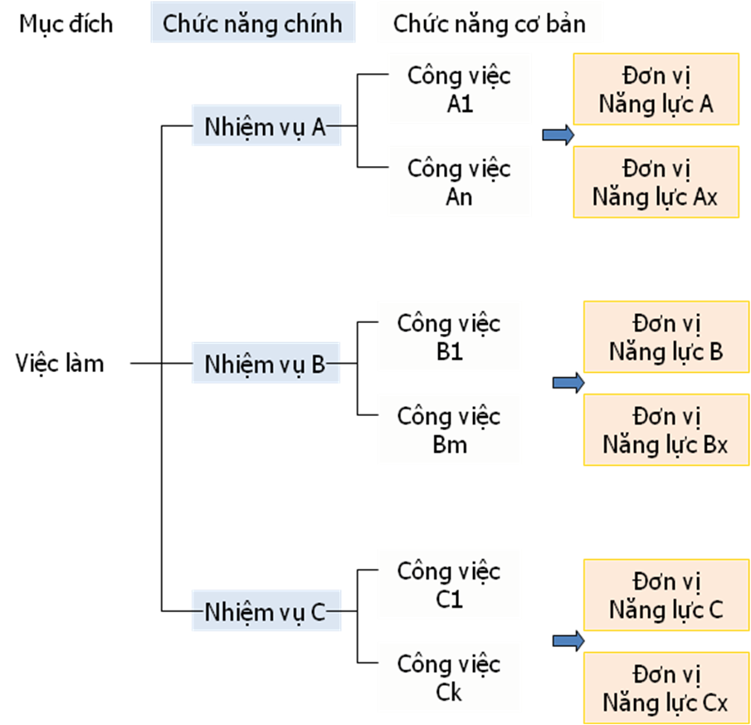
Sơ đồ 5: Phân tích nghề và phân tích chức năng

4.2. Một số mô hình Khung năng lực tiêu chuẩn cán bộ quản lý giáo dục nghề nghiệp
- Tổ chức lao động quốc tế (ILO) xây dựng Khung năng lực của CBQL theo các chuyên đề sau:
(i) Năng lực quản lý quá trình đào tạo;
(ii) Năng lực quản lý nhân sự;
(iii) Năng lực quản lý cơ sở vật chất;
(iv) Năng lực quản lý tài chính;
(v) Năng lực quản lý chất lượng;
(vi) Năng lực quản lý các dịch vụ đào tạo;
(vii) Năng lực quản lý các hoạt động hợp tác quốc tế.
- Cộng hòa liên bang Đức xây dựng Khung năng lực của CBQL theo các
chuyên đề sau:
(i) Năng lực quản lý đơn vị;
(ii) Năng lực quản lý phát triển tổ chức;
(iii) Năng lực quản lý phát triển nhân lực;
(iv) Năng lực quản lý dự án;
(v) Năng lực quản lý chất lượng;
(vi) Năng lực quản lý kết nối mạng;
(vii) Năng lực quản lý hành chính.
- Một số nước ASEAN xây dựng Khung năng lực tiếp cận quản lý theo năng lực thực hiện (Xem sơ đồ 6)
(i) Tiêu chuẩn năng lực;
(ii) Đào tạo các năng lực;
(iii) Đánh giá năng lực;
(iv) Bồi dưỡng đội ngũ CBQL giáo dục nghề nghiệp theo các tiêu chuẩn năng lực.
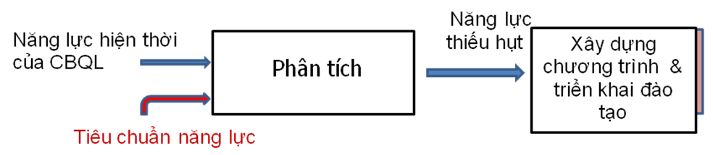
Sơ đồ 6 : Khung năng lực tiếp cận năng lực thực hiện
4.3. Quy trình thực hiện xây dựng chuẩn năng lực
Quy trình thực hiện xây dựng tiêu chuẩn năng lực (xem sơ đồ 7) dựa trên những căn cứ sau:
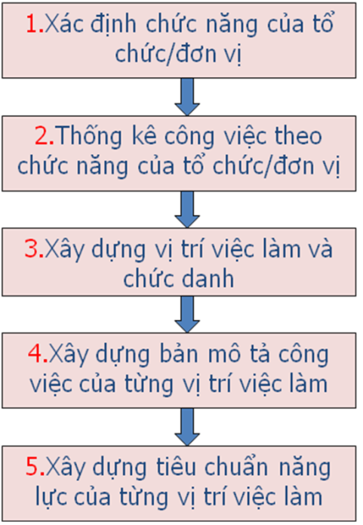
Sơ đồ 7: Quy trình thực hiện phân tích nghề/chức năng

4.4. Đánh giá năng lực thực hiện công việc của cán bộ quản lý
Đánh giá chính xác năng lực CBQLGDNN là cơ sở vững chắc để đào tạo và sử dụng hợp lí, tạo ra động lực để CBQLGDNN cống hiến sức lực, tâm trí hoàn thành tốt nhiệm vụ được giao (xem sơ đồ 8)
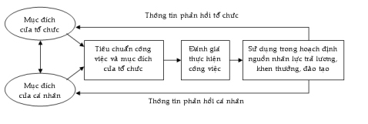
Sơ đồ 8: Sơ đồ đánh giá năng lực cán bộ quản lý

- TÀI LIỆU THAM KHẢO

